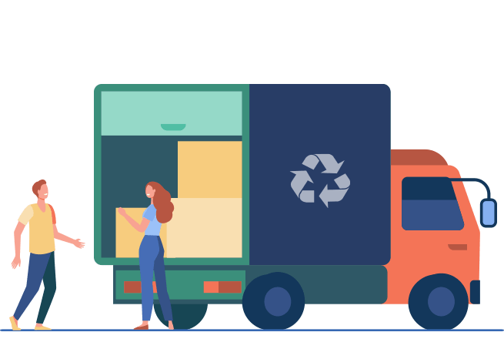
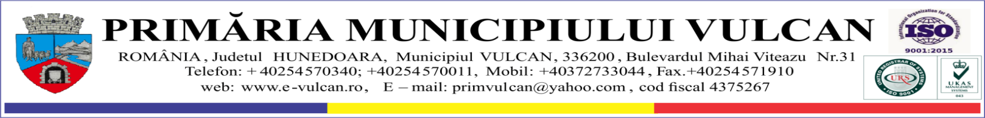
INFORMARE CETĂȚENI
PRIVIND MODUL DE COLECTARE A DEȘEURILOR VOLUMINOASE

Deșeurile voluminoase pot fi transportate prin aport voluntar la amplasamentul situat pe str. Avram Iancu nr.5 ( Colonie), Municipiul Vulcan de luni până joi între orele 07:00 -15:30 si vineri între orele 07:00 -13:00.

Aceste tipuri de deșeuri vor fi preluate de către operatorul serviciului de salubrizare S.C. SUPERCOM S.A în baza graficului și a campanilor de colectare.
Deșeurile voluminoase sunt deșeuri de dimensiuni mari care sunt generate ocazional și sunt formate din obiecte de mobilier, obiecte sanitare precum căzi baie, vase toaletă, saltele, covoare, în general toate deșeurile care, din cauza dimensiunilor mari, nu pot fi colectate în pubelele de colectare a deseurilor menajere.
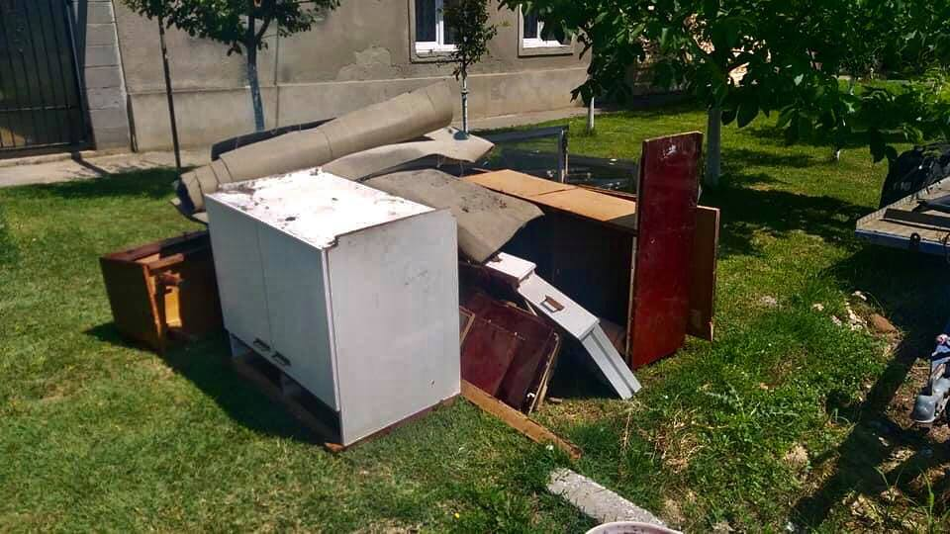

- Se interzice amestecarea deșeurilor voluminoase cu deșeuri periculoase ( vopsele, baterii , acumulatori, uleiuri etc.) sau alte tipuri de deșeuri nepericuloase ( menajere, reciclabile ).
- Depozitarea deșeurilor voluminoase pe domeniul public este ilegală și se sancționează conform legislației în vigoare de către organele abilitate.

